Урок № 18

Дата проведення уроку 27.05.2020 року
Група : МШ-13
Професія: Муляр
Майстер в/н: Полехін М.Ф. вайбер: +380680803123 Е-маіl: nik.polekhin49@gmail.com
Тема програми: Самостійне виконання мулярних робіт 2-3 розрядів.
Тема уроку Кладка цегляних стовпчиків під лаги підлоги.
Мета уроку:
а) Навчальна: навчити учнів кладці цегляних стовпчиків під лаги підлоги.
б) Виховна: виховувати трудову дисціплину та відповідальність.
в) Розвиваюча: розвивати раціональне мислення та творчисть.
Дидактичне забезпечення уроку: Опорний конспект, інструкційно-технологічна карта, навчальний єлемент, відеоролик, силка.

Доброго дня!
Тема нашого сьогоднішнього уроку: «Кладка цегляних стовпчиків під лаги підлоги». Важливість вивчення цієї теми складається в том що цей процес являється важливим в будівництві.
Чім ми будемо займатися сьогодні? Безумовно кладці цегляних стовпчиків під лаги підлоги.

Но спочатку давайте згадаємо то, що ми вивчали на останнім уроці.

Пробивання та закладання отвору в стіні з цегли

- Підготовчі роботи
- Розбір несучих цегляних стін
- Пробивання отворів в несучих стінах
- Пристрій вузького отвору
- склепінчаста перемичка
Прийнявши рішення про реконструкцію будівлі або перепланування квартири або будинку, господарі стикаються з необхідністю установки додаткових дверей і вікон, для яких необхідно пробити нові отвори. Пробивання отвору в цегляній стіні відповідальна, складна і не безпечна робота.
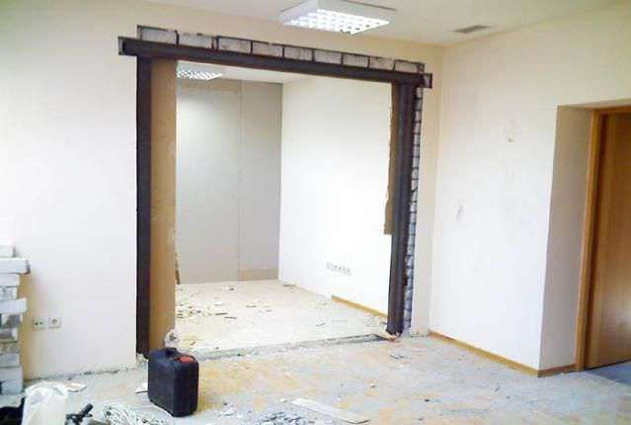
Перед початком робіт з пробивання отвору в стіні необхідно виявити заховані в ній дроти, труби і металеву арматуру. Для цього можна скористатися невеликим металодетектором.

Підготовчі роботи
Перед початком робіт перевіряють, чи немає в місці пробивання отвору проводки або димоходу.
При необхідності проведення переносять в інше місце, а відстань від отвору до димоходу повинно бути не менше 300 мм.
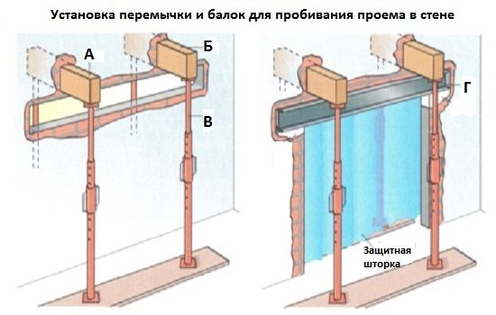
Перед безпосереднім прибиванням отвору необхідно встановити: А і Б - балкі- В - телескоскопіческіе майбутнього проема- Г - перемичка.
Важливо також знати в який цегляній стіні буде пробивання отвору: несучої, ненесучої або це стіна жорсткості. Що стосується ненесучої, то визначити чи є вона такою можна в тому випадку, якщо вона грає роль розділової перегородки або в проекті вказано, що стіна ненесучі і її не перебудовували.
Навіть якщо над цією стіною є вищерозташованих стіна, то стверджувати що вона несе не можна, тому як розподіл навантаження може здійснюватися через перемички або сталеві балки, які спираються на несучі стіни. Якщо визначити яка це стіна немає можливості, то підходять до неї як до несучої.
Хоча і це і демонтаж, проте, необхідні певні інструменти. це:
- молоток;
- зубило;
- кельма;
- порожня ємність;
- болгарка;
- перфоратор.

Розбір несучих цегляних стін
Ненесучі розбираються зверху вниз, щоб знизити ризик обвалень частини стіни. Якщо потрібно пробити отвір в цегляній стіні до стелі, робиться розмітка. За допомогою молотка і зубила вибивається верхній ряд. Видаляючи такі ряди потрібно не забувати, що цегла може лежати вільно без зчеплення з кладкою. Зубило направляється перпендикулярно до стіни.
- щоб пробити отвір в стіні для дверного отвору, його перекривають за допомогою перемички, яка передає навантаження на ділянки стіни по обидва боки прорізу. Отвір викреслюється на стіні, і враховують зазор в 30 мм, який повинен бути між дверною коробкою і стіною;
- зверху над позначеним елементом викреслюється розмір перемички. Вона заходить за вертикальну мітку по 250 мм в кожну сторону. Пробивання починається з отвору для перемички.
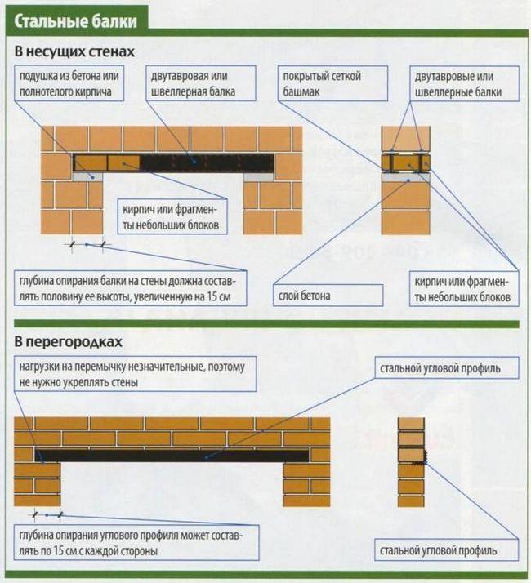
Установка сталевих перемичок в несучих стінах і в перегородках.
Потрібно переконатися, що воно відповідає перемичці. Робиться це тому, що відмітка низу перемички не збігається з кратним числом рядів цегли. Через це знімається зайвий ряд і монтується перемичка на потрібній позначці.
При великій товщині стін укладається дві перемички і замонолічуються. Зазор між стіною і покладеної перемичкою заповнюється цементним розчином кельмою. Подальша пробивання робиться вище описаним способом. Якщо є побоювання обвалу цегляної кладки, її розбирають повністю до стелі і викладають за новою над перемичкою.

Пробивання отворів в несучих стінах
У тих випадках, коли робота ведеться з несучими або посилювати стінами треба звертати увагу на навантаження і вплив, яке стіна передає основи.
Перекриття зміцнюється так званими башмаками, покладеними по обидва боки стіни. Береться брус, товста дошка і на неї встановлюється стовп з некруглого лісоматеріалу.
- несуча балка для широких прорізів готується і укладається уздовж стіни з обох сторін отвору до того, як буде встановлена опорна конструкція, інакше це буде заважати переміщенню перемичок;
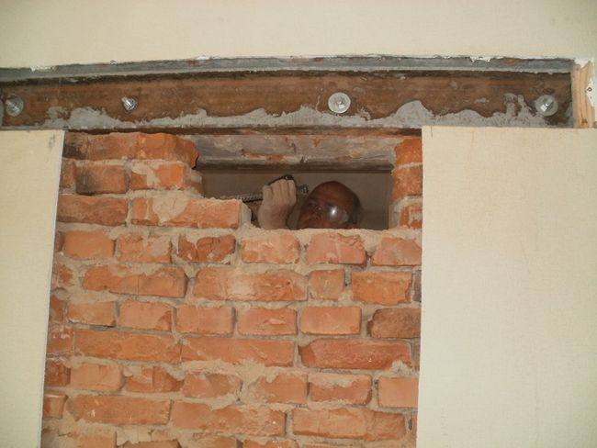
Сам процес пробиття отвору роблять після стяжки і замонолічування балок.
У будь-яких випадках потрібно зберігати міцність і стійкість, а для цього потрібні знання конструкцій перекриттів і покриттів. Для обпирання найкраще бетонні підлоги, а ось використання дощатих підлог і гіпсокартонних не рекомендується.
Тимчасово підпираються несучі частини перекриття, що спираються на стіну, в кладці якої робиться отвір. Для безпеки монтаж перемичок ведеться в два етапи.
- вибирається борозна в стіні на половину її товщини. Укладається перемичка в штрабу, монолітиться. До роботи по установці другої перемички приступають тільки після того, як розчин затвердіє;
Слід ще раз відзначити, що при пробиванні отвору в цегляній стіні ставитися потрібно з великою відповідальністю.
- в тих випадках, коли кладка нетривка в ній пробиваються вертикальні смуги по обидва боки і до старої кладки приєднують нові укоси. Викладаються укоси з обпаленої цегли. Стара стіна зволожується, і зволожуються цеглу перед початком кладки укосів;
Додаткова кладка зєднується зі старою кладкою за допомогою шиповий перевязки. Виконується вона в 1/2 цегли висотою в 5 рядів. Довжиною кладка виконується 300-450 мм.
- по закінченню монтажу перемички і пробивання отвору в стіні потрібно закріпити розчином розхитані цеглини;
- вирівнюються кромки конструкції під кутом 90 градусів до площини стіни. По краю встановлюються дошки, розташовують їх вертикально і розпирають. Краї повинні бути врівень з наноситься шаром штукатурки;
- при установці дверей слід встановити пробки до вирівнювання укосів.
При пробитті в міцної кладці відпадає необхідність у посиленні старої, пробиваються тільки гнізда для опорних блоків. Вони встановлюються пізніше.

Пристрій вузького отвору
Вузьким елементом вважаються конструкції шириною до 100 або 120 мм. В міцної кладці вони пробиваються без опор. Для перемички паз вирізається відразу на всю ширину. Після того, як встановлена перемичка, пробивають сам отвір.

склепінчаста перемичка
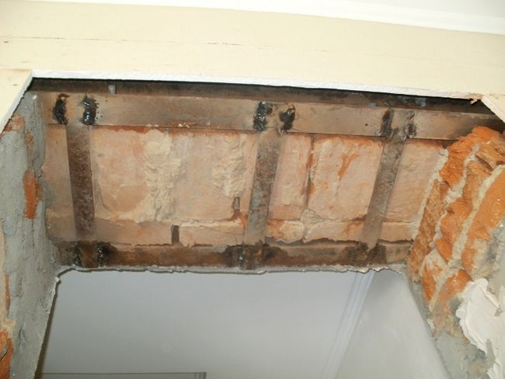
Після пробиття отвору необхідно приварити знизу балок металеві смуги для посилення конструкції.
Кладка над новим пристроєм зміцнюється також за допомогою склепінчастої перемички. Це можливо при ширині системи 100 мм, а висоті між перекриттям і прорізом достатньою для передачі навантаження на кладку.
Тоді конструкція для склепінчастою перемички пробивається одночасно з основним пристроєм. Кладку починають з пяти зводу. Сколюється пята зводу, нижня лицьова поверхня, призначена для пристрою склепінчастої перемички, покривається тонким розчином, поки не вийде форма склепінного перекриття. Кладку цього перекриття ведуть з обпаленої цегли на розчині.
- викладати починають одночасно від обох пят і направляють до центру зводу. Висота робиться 300-450 мм. Розсується склепінна перемичка з допомогою покладених горизонтально цегли;
- кріплення до старої кладки виконується цегляним боєм, який укладають на цементний розчин. Отвір пробивається тільки після того, як схопиться розчин кладки склепінного перекриття.
Ніші і кути використовуються для розміщення електричних приладів, вбудованих шаф. Розбираючи ніші, такої необхідності, як підпирання перекриття або стіни немає в тому випадку, якщо зроблені вони в міцної кладці.
У звязку з цим, можна нішу розбирати повністю, а потім вже споруджувати перемичку. Якщо стіни виконані з змішаної кладки або вони неміцні, то виконуються роботи по підведенню опори під перекриття. Перемичка встановлюється заздалегідь.

Штроблення стін під проводку
Проведення капітального ремонту, перепланування, нове будівництво будинку або господарського приміщення, пов’язані з питанням підведення або перенесення розеток, вимикачів, прокладання нового кабелю, маскуванням трубопровідних систем. В стінну панель ховають всі комунікації розміром до 1/3 товщини перекриття.

Огляд інструментів для штроблення стін під проводку
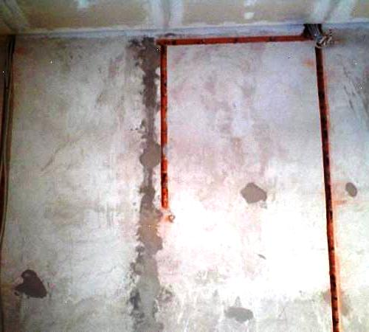

- Класичний інструмент – молоток і стамеска. Варіант придатний для довбання недовгих канавок в м’якому податливому обсязі. Використовувати цей спосіб для бетону або цегли не раціонально. Недоліки: великі трудовитрати, тривале ведення роботи, остаточний результат низької якості.
- Перфоратор зі спеціальною насадкою. Виконуються роботи в твердому армованому бетоні і цеглі. Остаточний результат середньої якості: краю канавок нерівні, з відколами, потрібне додаткове доопрацювання. Недолік інструменту – видає високий рівень шуму більше 100 дБ.
- Болгарка з алмазним диском. Відмінний варіант, ідеальна якість штроби. Недолік варіанта – велике виділення пилу. Переваги: ідеальний результат, швидке виконання роботи, продуктивність, малобюджетний метод. Простий у користуванні інструмент.
- Штроборіз. Вважається найкращим варіантом для прокладки проводки у стінах. Апарат йде в комплекті зі змінними дисками, з пиловловлювачем. Недолік методу: дорогий інструмент.

Поради професійних майстрів про правила штроблення стін під проводку своїми руками
- Несучі стінові конструкції, плити перекриття, горизонтальні шви – невідповідні об’єкти для прокладки проводки.
- При складанні креслення прокладання проводки враховують важлива умова – проводи розташовуються строго по горизонталі або вертикалі. Ведення штроби намічається на поверхні рівнем.
- Горизонтальну прокладку проводів здійснюють, витримуючи відстань в 15 см від плити перекриття.
- В конструкціях від 8 см провід прокладається по найкоротшому шляху.
- Проводку не прокладають в кутах, впритул до віконних чи дверних отворів. Рекомендована відстань від таких місць до штробах не менше 100 мм
- Для прокладки проводки в старих стінах здійснюють перевірку місць можливого проходження струмопровідного кабелю. Використовують для контролю викрутку-індикатор або шукач.
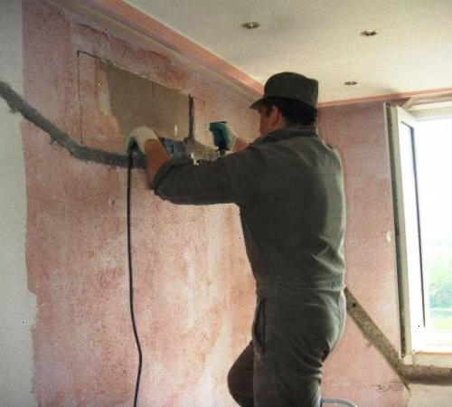
Технології штроблення стін під проводку
Прокладання проводки в бетоні виконується на ранньому етапі ремонтних робіт. Штроблення в заселеному приміщенні небажано через велику концентрацію цементного пилу. Підготовка до роботи в житловій кімнаті передбачає щільну консервацію оргтехніки, меблів, квітів, наявність будівельного пилососа для прибирання сміття і пилу. До початку робіт звіряються з планом прокладки старої проводки, знеструмлюють її або обходять ці місця. Технологій штроблення бетону кілька:
- Штроблення з допомогою молотка і зубила. Процес для простоти розбивається на кілька етапів. На першому етапі зубилом відзначається поглиблення по краях штраби на ширину одне або двох його вістря. Далі зубило ставиться поперечно борозні і одна його частина вбивається в стіну за допомогою молотка. Спочатку знімається верхній шар по розмітці, а після поглиблюють зроблену канавку на 25 мм по всій її протяжності. Дана послідовність дій не настільки важлива, так як допускається поглиблення відразу під час виконання канавки. Цей спосіб абсолютно не підходить для штроблення бетонних стін під проводку, так як матеріал є занадто твердим для ручного пробивання отворів.
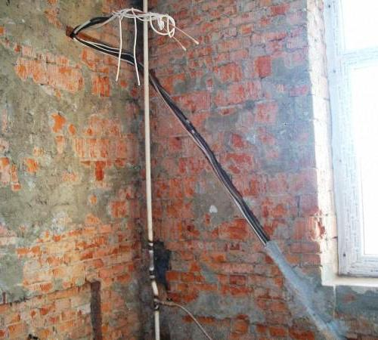

- Наступний спосіб – штроблення стін під проводку перфоратором. Роботи починаються з розмітки необхідної ділянки. Необхідні для виконання штроби насадки – бур невеликої довжини і лопатка. По всій протяжності лінії, по якій буде виконуватися штроба, роблять отвори завглибшки 25 мм. Від кожного зробленого отвору відступають 10-15 мм і роблять таке. Далі з готових отворів роблять канавку. При її облаштуванні лопатку не ставлять поперек наміченої лінії, так як це призводить до відколювання зайвих шматків покриття стіни. За допомогою перфоратора виготовляється канавка під проводку потрібної ширини і глибини, і ці показники виходять дуже точними. Єдиний недолік – краї штроби часто виходять рваними, вона має не дуже акуратний зовнішній вигляд. За допомогою перфоратора штроблення проводиться максимально швидко і акуратно.
- Штроблення стін під проводку болгаркою. Для виконання даних робіт знадобиться диск з алмазним напиленням. Він дозволяє легко виконувати роботи з бетоном і цеглою, на відміну від звичайних насадок, які з даними видами матеріалів справляються з труднощами. Навіть якщо робота буде проводитися по штукатурці, алмазний диск зробить канавку швидше і простіше. На початку робіт розмічають необхідні лінії, потім по розмітці роблять дві паралельні лінії, ширина між якими дорівнює необхідній ширині штроби. Між готовими надрізами вибивають канавку будь-яким зручним інструментом – зубилом або перфоратором. Канавка вибивається до необхідної глибини. Даний спосіб відрізняється від двох попередніх лише використанням болгарки, яка значно полегшує процес виготовлення надрізів для штроби. Під час випилювання надрізів болгаркою виділяється велика кількість пилу. Рекомендується застосовувати для збору пилу промисловий пилосос або ж просто убезпечити всі предмети в кімнаті від попадання на них будівельного сміття.
- Виготовлення канавки для проводки з допомогою штроборізу. Як випливає з самої назви даного інструменту, що він призначений саме для виготовлення штроб і застосовується професійними будівельниками. Штроборіз схожий на модифіковану версію болгарки, він має роз’єми для установки відразу двох алмазних дисків, з можливістю регулювання відстані між ними. Кожух інструменту також регулюється, що забезпечує фіксацію глибини, на яку диски будуть вирізати канавку. Часто інструмент має на кожусі спеціальний відвід для пилу, до якого кріпиться труба пилососа. Штроблення проводиться легко і швидко, при цьому виділяється невелика кількість пилу. Коли готові порізи по краях штроби, зайвий матеріал між ними вибивають перфоратором або зубилом. Недоліком використання штроборізу є те, що на штроблення стін під проводку ціна збільшується, якщо застосовувати цей апарат. Коштує він досить дорого, а застосовується тільки для спеціалізованих робіт. Для побутового штроблення найкраще зупиняти свій вибір на тому варіанті, для якого є в наявності всі необхідні інструменти.
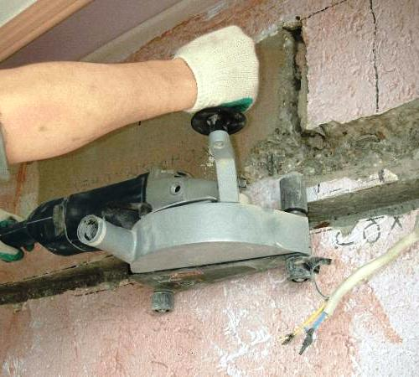

Закінчення робіт має однакові дії, незалежно від того, яка технологія застосовувалася для виготовлення штроби. Коли канавка повністю готова, її очищають від будівельного пилу пилососом або віником. Очищену від сміття канавку обробляють ґрунтовкою. Прокладка кабелю в стіну – це ще один складний технологічний процес, до якого потрібно підійти з максимальною увагою. Прокладений кабель фіксують в штробі і зашпаровують її *штукатуркою, шпаклівкою або гіпсом.

Деякі правила штроблення у бетонній стіні
Більшість будівель виконується з бетону, тому при прокладці в стіні електричних комунікацій найчастіше доводиться мати справу саме з цим матеріалом. Загальний принцип роботи з бетону нічим не відрізняється від описаних вище технологій. Для нього підходять всі описані інструменти, крім зубила. Однак існують деякі загальні правила штроблення по бетону.
При виборі технології штроблення, вибираючи між варіантом виконання робіт болгаркою або перфоратором, краще зупинитися на другому варіанті. Перфоратори є більш потужними машинами, які розраховані на роботу по твердих поверхнях. До того ж при виготовленні отворів не буде виділятися такої кількості пилу, як від роботи з болгаркою. Роботи в багатоповерхових будинках рекомендується виконувати в денний час і тільки по буднях. Рівень шуму від перфоратора настільки великий, що його роботу буде добре чути навіть через кілька перекриттів.
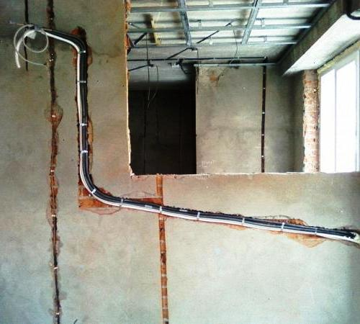
Під час робота рекомендується скористатися послугами помічника, який зволожить робочу поверхню при виконанні отворів. Даний спосіб широко застосовують будівельники, він дозволяє знизити кількість пилу, що розлітається по приміщенню. Недолік такого методу – складність виконання роботи, волога стіна менш піддається штробленню.
Для роботи по бетону будівельники не рекомендують використовувати штроборіз, так як в даній поверхні він не видалить значної частини матеріалу і за них доведеться дочищати залишки перфоратором. Тому для полегшення робіт по бетону перфоратор відразу використовують як основний інструмент.

Роботи по штробленню в несучій стіні
Можливість проведення робіт по штробленню в несучій стіні – це спірне питання. Законом і всіма архітектурними нормами заборонено проводити в несучій перегородці які-небудь роботи, які послаблюють її несучу здатність. Штроблення ж відноситься до такого типу робіт. Під час зняття верхнього шару оголюється арматура, вона стає схильною до різних впливів і утворенню корозії. Якщо ж починається корозія арматури, послаблюється вся конструкція будинку.
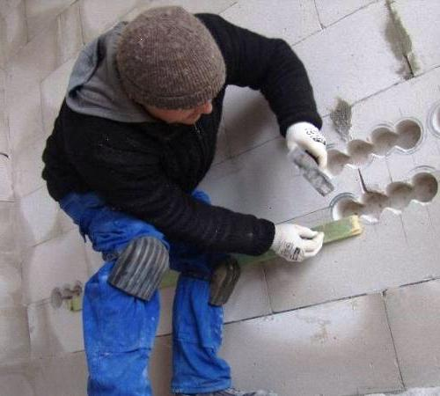

Для проведення таких робіт в несучій стіні, необхідно отримати на це спеціальний дозвіл. Якщо мова йде про панельний будинок, то, швидше за все, у дозволі на роботи буде відмовлено. У цегляних будинках такі роботи найчастіше дозволяють. Після отримання паперів всі роботи виконуються дуже обережно, щоб знизити збитки стіні до мінімального рівня. Щоб визначити місце розташування в стіні елементів арматури, використовують стандартний металошукач. Більш докладно розповідає про те, як виконується штроблення стін під проводку, відео в кінці статті.

Монтаж проводів в паз і встановлення розеток
Дроти в паз укладаються двома способами. Перший передбачає укладання кабель-каналів для проводки. В такому разі спочатку укладають в паз саму трубу, а потім через неї тягнуть дроти до місця розміщення розеток або вмикачів. Провід в трубу затягують з допомогою щільного сталевого дроту. Якщо монтаж проводів проводиться без використання труби, то їх фіксують у канавці з допомогою гіпсу, штукатурки або шпаклівки. Підведені до підрозетників проводи підрізають, залишаючи довжину 10-15 см, залишений кінець заправляється в отвір для розетки.
Найбільш зручний монтаж розеток – блоками в одну рамку. В один блок розміщують не тільки електричні розетки, але і роз’єми для кабельного телебачення, телефону, інтернету і т. д. Такі блоки дозволяють значно економити місце і створювати привабливий естетичний технічний куточок в кімнаті. Блоки монтують на спеціальні засувки, їх об’єднують ще до монтажу, і лише потім цільним блоком встановлюють в підготовлені отвори.
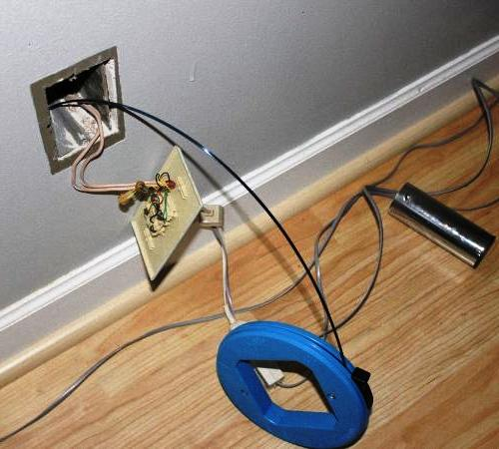

Отвори для блоку висвердлюються цільними, між ними залишають проміжок не більше 1 мм, а центральні перегородки прибирають. Таким чином блок монтується на стіну. Рамки і металеві каркаси розеток повинні щільно стикатися один з одним. Після обладнання блока і підведення до нього комунікацій встановлюють пластикові рамки розеток. Дана робота проводиться після укладання оздоблюючих матеріалів на стіну, так як рамка розетки покликана приховати всі недоліки декоруючих елементів. При обклеюванні шпалерами під розетку загортаються їхні краю, якщо ж проводиться забарвлення стіни, то накладка приховає шви і сколи на місці виготовлення отвору для розеток.
Для встановлення розподільного щита штроблять в стіні отвір прямокутної форми. Розмір отвору в глибину, що по ширині і по висоті підганяють під розмір майбутнього щита, залишаючи невеликий запас. В ніші спочатку встановлюють корпус щита, його фіксують розчином з гіпсом. На даному етапі встановлення прихованої проводки вважається завершеною. Обладнання розподільчого щита відноситься до електричних робіт і проводиться з урахуванням правил з керівництва по експлуатації.
Дайте відповіді на запитання:
1. З чого починають процес закладання отворів і борозен?
2. Які інструменти використовують при закладанні борозен і отворів?
3. Які міри безпеки при закладанні борозен і отворів?
Відповіді надіслати на мою електронну пошту або на сторінку в Вайбер або в
Телеграмм +380680803123 Nikolay_Polekhin
А тепер перейдемо до Кладці цегляних стовпчиків під лаги підлоги.

Перед тим, як почати мурування стовпчиків під лаги необхідно прочитати робоче креслення та зробити розбивку осей стовпчиків, в залежності від того, де будуть лежати лаги. Спочатку потрібно вирівняти ґрунт, якщо необхідно, зробити підсипку . Якщо висота підпільного простору перевищує 250 мм, то підсипають і утрамбовують щебінь або підстилають шар бетону марки 75 завтовшки 10-20 см.
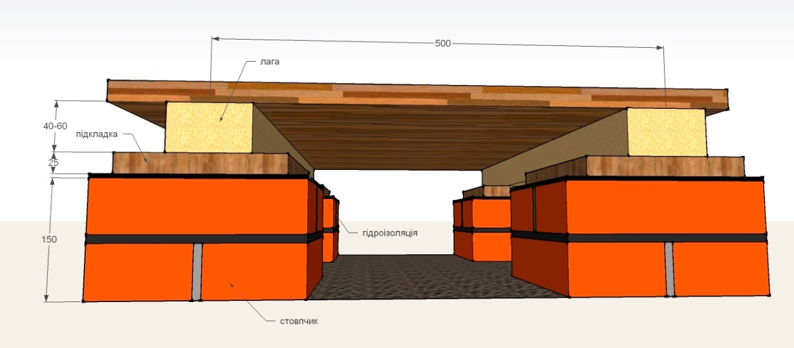
Цегляні стовпчики під лаги на грунті
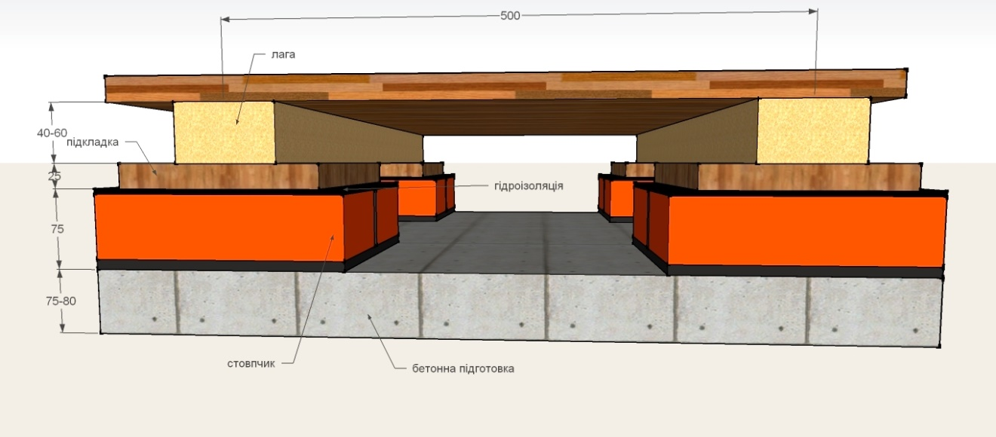
Цегляні стовпчики під лаги на бетонній підготовці
Для підлоги на ґрунті цегляні стовпчики роблять зі звичайної цегли марки 75 на цементному розчині складу 1:4. Силікатну цеглу застосовувати не рекомендується. Перший ряд стовпчиків викладають упритул до стіни або на відстані не більше 30 мм. Якщо стовпчики мурують по бетонній основі чи по щебеню, то спочатку накидають розчин і перший ряд кладуть на розчин, якщо грунт - розчин не кладуть. Перший ряд необхідно класти так, щоб останній ряд цегли був перпендикулярно тичком до лаг. Відстань між стовпчиками - 500-800 мм. Ряди стовпчиків викладають горизонтально під шнур, як правило розмірами 250 х 250 мм в повний шов.
Приямки також мурують із звичайної цегли на цементному розчині ланцюговою системою перев'язування швів. Перший ряд цегли укладають на бетонну основу, яка повинна бути нижче коробки віконного блока на 5-10 см. Товщина стінок приямків згідно проекту звичайно буває в одну цеглу або півтори цегли. Мурують приямки впустошовку у зв'язку з тим, що їх, як правило, штукатурять або облицьовують.
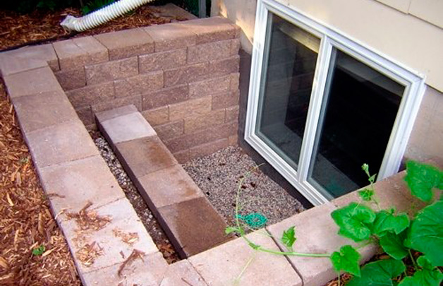

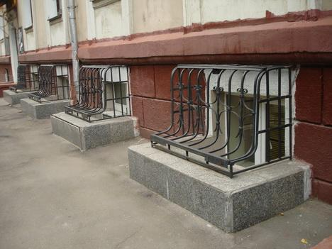
Види приямків
Підпільний простір та приямки обовязково утеплюють. Також засипці підлягають канали та інші пустоти У житловому і промисловому будівництві як теплоізоляційний матеріал може бути використана мінеральна вата, шлак доменний гранульований (швидкоохолоджений, вогняно-рідкий шлак у зернах до 5 мм). Для засипання перекриття і каналів застосовується котельний шлак (рештки від спалювання вугілля, коксу).
Роботу виконують у респіраторі, захисних окулярах, рукавицях і спецодязі. Засипають уиеплювач лопатою або переносять шлаковату і шлак відрами. Теплоізоляційний матеріал попередньо передають на поверхи за допомогою підйомних кранів. Після того, простір уже засипаний, матеріал, що використовувався для засипання, необхідно вирівняти, простежити, щоб ніде не залишилися не утеплені місця. Після роботи одяг і інструмент слід почистити.
При роботі у закритих приміщеннях необхідно відчиняти вікно або забезпечити якісну вентиляцію приміщень не менше як з двократним обміном повітря за годину.
Питання для самокотролю
- Як викладають стовпчики під лаги?
- Як викладають приямки?
- Як утеплюють конструкції сипучими матеріалами та яка техніка безпеки при роботі з ними?
Інструктивно-технологічні карти
Технічні документи , які містять рекомендації щодо наукової організації праці , називаються інструкційними картами трудових процесів.
У технологічних картах на виробництво кам'яних робіт подають:
- - затрати праці у людино-днях на весь об'єм робіт, змінну виробітку у кубічних метрах, необхідну кількість машино-змін;
- - численний і кваліфікаційний склад бригади і ланки мулярів із вказівкою схем поділу будинку на захватки і ділянки розставлення помостів, піддонів з цеглою і ящиків з розчином, розбивання поверхів на яруси;
- - відомості матеріалів, машин, інструментів необхідних для мурування;
- - графік виробництва будівельних робіт;
- - вказівки по протипожежній безпеці і охороні праці.
Карти трудових процесів на виробництво кам'яних робіт містять такі розділи:
- 1. "Ефективність використання карти", де вказана виробітка муляра в кубічних метрах на людино-день;
- 2. "Виконавці, інструменти, пристосування і інвентар", де зазначений кількісний і кваліфікаційний склад ланки мулярів, а також перелік і кількість необхідних інструментів, пристосування інвентарю;
- 3. "Умови і підготовка процесу", де перерахована послідовність виконання робіт (операцій);
- 4. "Технологія і організація процесу", в який входять: графік трудового процесу, що відображає послідовність, тривалість і витрати праці; на кожну робочу операцію, яку виконує муляр, описування операцій, схеми організації робочого місця з місцезнаходженням мулярів, піддонів з цеглою і ящиків з розчином;
- 5. "Прийоми праці", які показують за допомогою рисунків техніку виконання робочих рухів.
Карти трудових процесів, які узагальнюють передовий досвід, сприяють підвищенню продуктивності праці мулярів (особливо при виконанні складних робіт).
Щоб визначити затрати праці , необхідно знати, що таке норма часу або норма виробітку.
Норма часу - це кількість робочого часу, яка надається робітникові для виконання одиниці продукції згідно з ЄНіР -Нг = 3,6 години для мурування стіни у 2 цеглини (3 розряд).
Нормою виробітку (Не) називають кількість готової продукції, яку повинен виробити робітник за одиницю часу. Наприклад, згідно ЄНіР муляр 3-го розряду за годину повинен виробити 0,27 м³ кладки стіни завтовшки у 2 цеглини, тобто повинен укласти 100 цеглин. Склад ланки і середній розряд (класифікація) муляра указані в ЄНіР. Кількість необхідних матеріалів для мурування стіни чи іншої конструкції визначається шляхом перемноження об'єму робіт на витрати матеріалів, які беруть із спеціальних норм "Витрати матеріалів". Наприклад, згідно норм на м³, кладки витрачається в середньому 400 штук звичайних керамічних цеглин і 0,25 м³ розчину.
Дуже важливо, щоб кладка стін і перегородок була якісно вимурувана. Тому що від якості мурування стін і перегородок залежить міцність і трудоємкість оздоблюваних робіт. Вивчення цієї теми дозволить знати:
- показники якості мурування;
- вимоги до якості мурування відповідно до БШП;
- порядок контролю якості мурування.
У процесі роботи необхідно:
- застосовувати розчин та цеглу, вказану в робочих кресленнях;
- правильно виконувати перев'язування швів;
- щоб поверхня була вертикальною;
- поверхня і кути повинні бути горизонтальними і прямолінійними;
- правильно встановлювати закладні деталі та зв'язки (оформляють актом на приховані роботи).
Якість мурування - це відповідність її робочим кресленням і вимогам, які викладені в БНіМ 3.03.01-87.
У ході виконання цегляної кладки каменяру необхідно стежити за:
- відповідністю кладки проекту;
- місцями опирання прогонів, балок, перемичок, плит перекриття на стіни, стовпи та пілястри та їх забивки в кладці;
- за правильністю перев'язки;
- товщиною та заповненням швів;
- наявністю й правильністю установки металевих зв'язків, анкерів;
- якістю лицьової поверхні (підбором цегли, дотриманням кольору, правильністю перев'язки, малюнком, розшивкою швів);
- правильністю влаштування деформаційних швів, димових і вентиляційних каналів;
- точністю розмірів і правильним місцем розташування прорізів, ніш й інших архітектурно-конструктивних елементів.
Якість кладки каменяр систематично перевіряє контрольно-вимірювальними інструментами, шаблонами та пристосуваннями. Правильність закладеного кута контролюється косинцем , а вертикальність кутів і поверхонь — виском і рівнем. Таку перевірку він виконує не менш двох разів на кожному ярусі кладки.
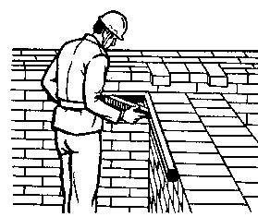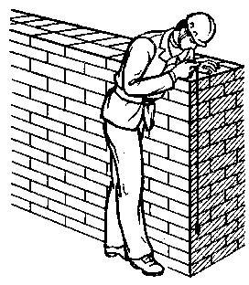
Перевірка кута кутником. Перевірка вертикальності виском.
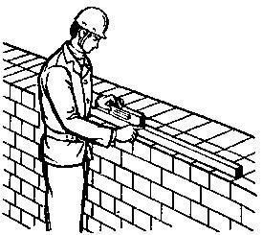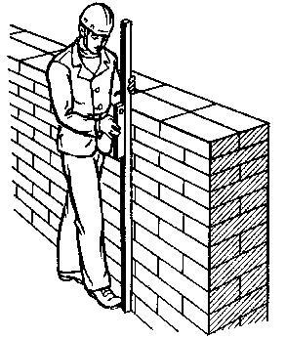
Перевірка горизонтальності рівнем і правилом
Перевірка вертикальності рівнем та правилом

Горизонтальність рядів каменяр перевіряє рівнем і правилом Для цього він укладає правило на кладку, ставить на нього рівень у горизонтальному положенні й визначає відхилення кладки. Товщину швів у кладці вимірюють сталевою лінійкою через 5–6 рядів.
Правильність повноти заповнення швів (вертикальних і горизонтальних) розчином перевіряють, виймаючи в різних місцях окремі цеглини викладеного ряду (не рідше трьох разів за висотою поверху).
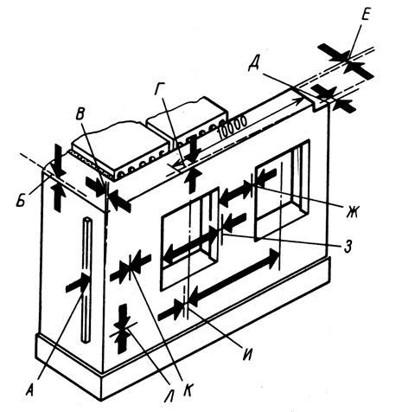
. Допустимі відхилення стін:
А — нерівності на вертикальній поверхні; Б — відхилення від опорних поверхонь; В — відхилення поверхні так кутів від вертикалі; Г — відхилення рядів кладки по горизонталі (на 10 м довжини стіни); Д — відхилення від проектних розмірів товщини стіни; Е — зміщення вісі стіни; Ж — відхилення по ширині простінка; З — відхилення по ширині прорізі; И — зміщення вісі віконних прорізів; К — товщина вертикальних швів; Л — товщина горизонтальних швів
У тих випадках, коли відхилення перевищують припустимі норми, які вказані в таблиці нижче, питання про продовження робіт вирішують разом із проектною організацією. Якщо проектна організація дозволяє не переробляти кладку, вона вказує конкретні способи виправлення дефектів.
У суху, жарку та вітряну погоду цеглу перед укладанням цеглу рясно змочують водою, а керамічну цеглу занурюють у воду для того, щоб відбувалося краще зчеплення розчину й нормальне його твердіння.При перервах у роботі верхній ряд кладки повинен залишатися непокритим розчином. Продовження кладки після перерви необхідно починати з поливу водою поверхні раніше викладеної кладки.
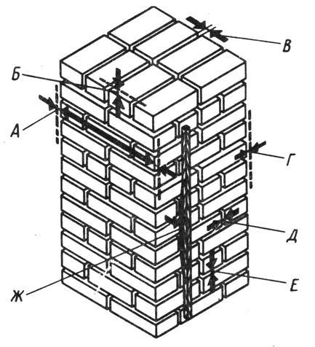

. Допустимі відхилення стовпів:
А — відхилення по товщині; Б — відхилення від вертикальної відмітки обріза; В — зміщення вісі конструкції; Г — відхилення поверхні та кутів від вертикалі; Д — товщина вертикальних швів; Е — товщина горизонтальних швів; Ж — нерівності на вертикальній поверхні, визначені при накладці двометрової рейки
Таблиця Припустимі відхилення, мм. у розмірах і положеннях конструкцій
Відхилення й нерівності | Конструкція
 | 3 цегли, керамічних і других каменів правильної форми, крупних блоків |  | Бутова та бутобетон на
 | стіни | стовпи | фундаменти | стіни | стовпи
Відхилення проектних розмірів:  ПО ТОВЩИНІ | ±15 | +10 | ±30 | ±20 | ±20
за відмітками опорних поверхонь: | -10 | -10 | -25 | -15 | -15
за шириною простінків | -15 | — | — | -20 | —
за шириною прорізів | + 15 | — | — | +20 | —
за зміщенню вісі суміжних віконних прорізів | 20 | — | 20 | —
за зміщенню вісі конструкції. | 10 | 10 | 20 | 15 | 10
Відхилення поверхні стін і кутів кладки від вертикалі: на один поверх | 10 | 10 | _ | 20 | 15
на всю будівлю | 30 | зо | 30 | 30 | 30
Відхилення рядів кладки від горизонталі на 10 м довжини стіни | 15 | — | 30 | 20 | —
нерівності на вертикальній поверхні кладки, визначені при накладанні рейки довжиною 2 м | 10 | 5 | — | 15 | 15
Товщину швів перевіряють періодично наступним чином: якщо при замірюванні 5 рядів кладки стіни, її висота дорівнює 385 мм, то середня величина дорівнюватиме 385 : 5 = 77 мм, середня товщина шва, не враховуючи товщини цегли, становить 77-65 = 12 мм. Середня товщина горизонтальних швів у межах поверху повинна бути 12 мм, вертикальних — 10 мм.
Для того, щоб надати зовнішній поверхні чіткого малюнку та ущільнити розчин у швах, їх розшивають . Сочатку розшивають вертикальні шви а потім -горизонтальні. Горизонтальні шви досить довгі тому їх бажано рошивати під лінійку. Види розшивань вказані на малюнку
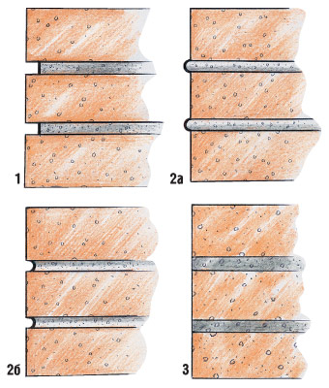
Розшивка швів 1-глибока розшивка; 2 -фігурна а) випукла б)увігнута; 3 в підрізку
Питання для самоконтролю
- За чим слідкує муляр в процесі кладки для підвищення якості кладки?
- Яким інструментом користується муляр при перевірці якості кладки?
- Які допустимі відхилення при кладці стовпів та стін з цегли?
Тепер давайте переглянемо видео ролики для закріплення нового матеріалу і дамо відповідь на контрольні запитання.
https://www.youtube.com/watch?v=MD6bDqp6jjU

Контрольні запитання:
1. Як викладають стовпчики під лаги?
2. Як викладають приямки?
3. Як утеплюють конструкції сипучими матеріалами та яка техніка безпеки при роботі з ними?
Відповіді надіслати на мою електронну пошту або на сторінку в Вайбер або в
Телеграмм +380680803123 Nikolay_Polekhin
Домашне завдання: Засвоїти технологію кладки цегляних стовпчиків під лаги підлоги.

